Salade de melon
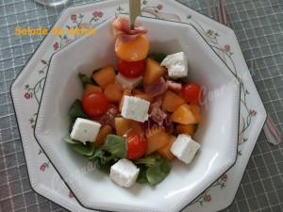 Pour 5 Croquants-Gourmands
- 1 melon mûr à point
- feuilles de salade (mâche pour moi)
- 150 g de feta
- 100 g de tranches très fines de jambon cru
- tomates cerises
- 3 càs de jus de citron
- 3 càs d'huile d'olive
- thym citron
- sel & poivre du moulin
Mélanger dans un petit bol l'huile, le jus de citron, du sel et du poivre.
Effeuiller quelques brindilles de thym et mélanger.
Éplucher le melon et enlever les graines.
Couper la chair en dés.
Couper le jambon et la feta en dés
J'ai préparé quelques petites brochettes pour garnir les assiettes.
Garnir le fond de chaque assiette de feuilles de salade.
Arroser d'un peu de sauce au citron.
Répartir les dés de melon, les lamelles de jambon et les dés de feta.
Ajouter quelques tomates cerises.
Arroser de quelques gouttes de sauce au citron.
Servir bien frais.

